Złącznik 2 (Rysunki)

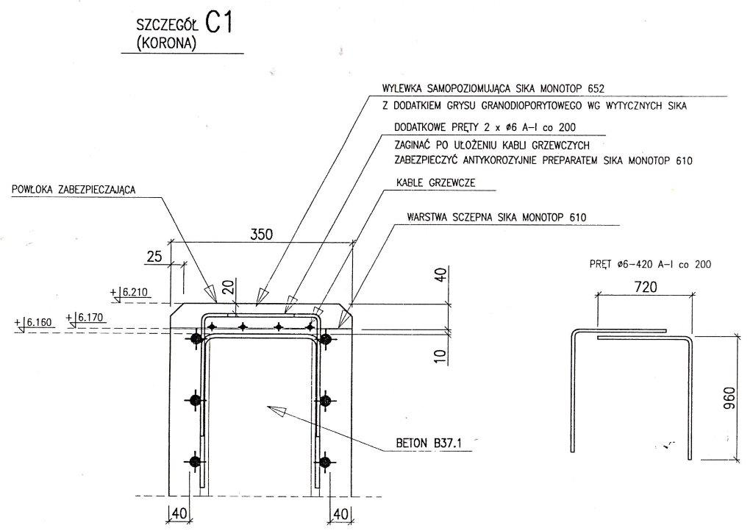
Rys. 2. Zbrojenie korony ścian

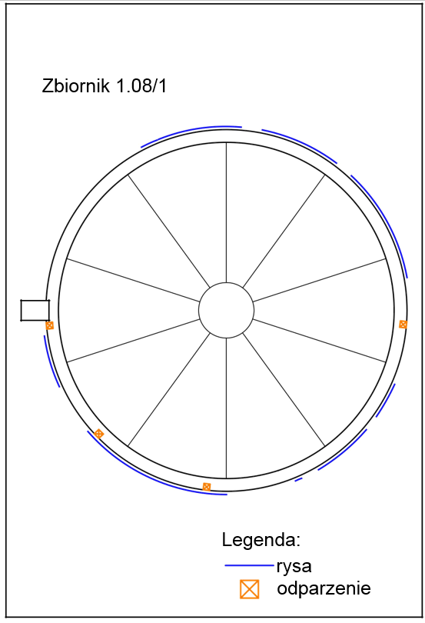
Rys. 3. Inwentaryzacja uszkodzeń korony osadnika 1.08/1

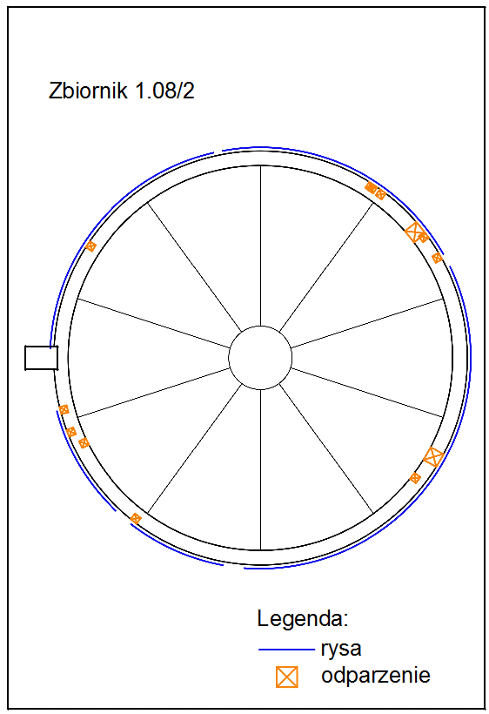

Rys. 4. Inwentaryzacja uszkodzeń korony osadnika 1.08/2
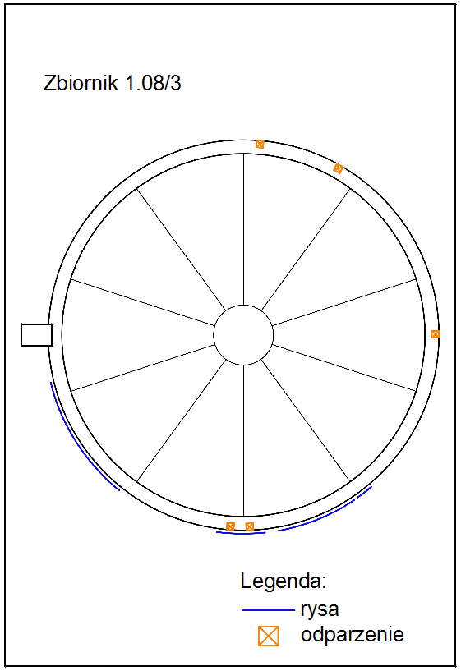
Rys.5. Inwentaryzacja uszkodzeń korony osadnika 1.08/3

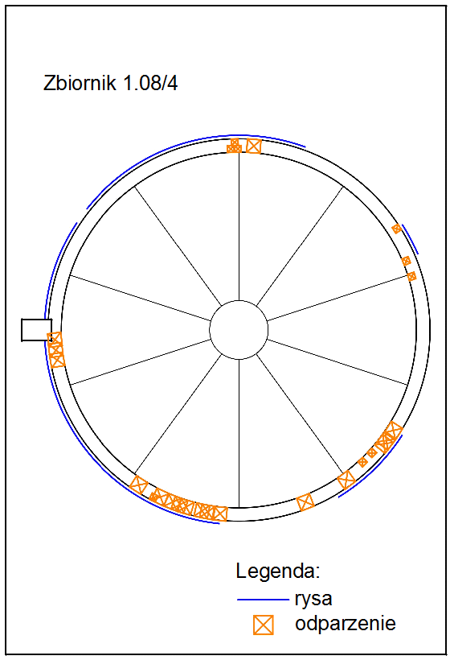
Rys. 6. Inwentaryzacja uszkodzeń korony osadnika 1.08/4

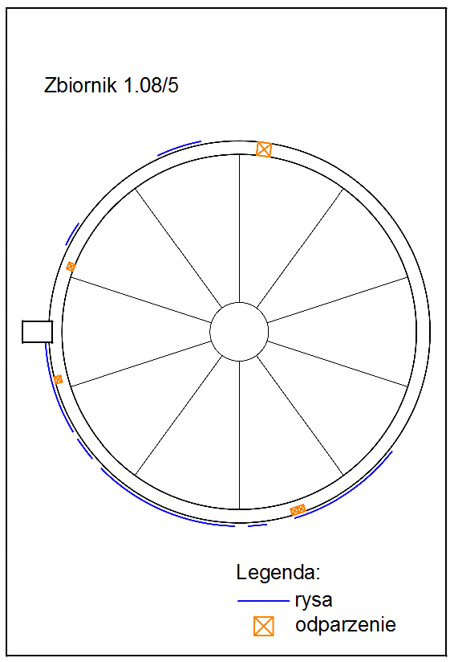
Rys. 7. Inwentaryzacja uszkodzeń korony osadnika 1.08/5

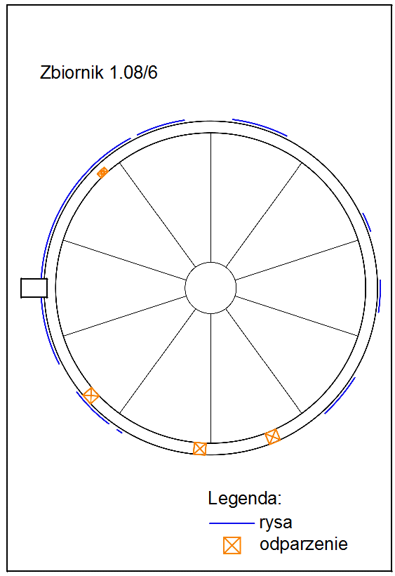
Rys. 8. Inwentaryzacja uszkodzeń korony osadnika 1.08/6

